Mimosa - Latencia SRS

Aplica a los productos A5-14, A5-18, A5c, C5 y C5c

Las pruebas de latencia generalmente se realizan desde una utilidad de ping de línea de comandos o desde la interfaz integrada (Diagnostics > Ping), que devuelve el tiempo de ida y vuelta (RTT - Round Trip Time) a través del enlace y viceversa.

La latencia media está limitada por el tamaño de la ventana de TDMA. SRS usa una ventana TDMA fija de 8 ms para maximizar la eficiencia de MAC y resulta en un tiempo de RTT promedio de 20 ms. La interferencia ocasional de RF y los errores de paquetes resultantes pueden llevar a reintentos y más viajes de ida y vuelta para completar un ping.

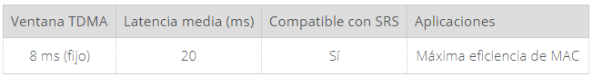

Nota: El tráfico de administración que incluye ICMP (pings) con destino a un C5/C5c puede tener pérdida de paquetes en el orden del 1 - 2% con firmware 2.2 y 2.2.1. El tráfico de usuarios toma una ruta de datos diferente que pasa por alto la ruta de administración y no se ve afectada. Haga ping a los dispositivos que están abajo para determinar la latencia y la pérdida de paquetes en lugar de hacerlo directamente a un C5/C5c.